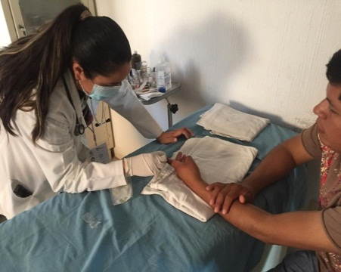

SALUD
OBJETIVO MUNICIPAL 24 “Coadyuvar con el sistema de salud pública, en la generación de una vida más larga y saludable por medio de un mayor acceso a servicios de salud de calidad y seguridad social, así como fomentar hábitos saludables”.
El tema municipal de salud, durante este segundo período de gobierno, fue uno de los más sensibles por la declaración de la pandemia global por el COVID-19, que a lo largo de estos meses, ha traído consecuencias importantes en la salud pública, las actividades sociales y económicas de Zapotlán el Grande, así como en la estrategia municipal de prevención. En el marco de este segundo informe de actividades pondero importantes acciones que, como gobierno, fueron impulsadas y coordinadas a través del área de Salud Municipal en vinculación principalmente del área de Protección Civil y la colaboración de todas las coordinaciones municipales, a efecto de mitigar la propagación del virus, manteniendo cercos sanitarios en los principales ingresos de la Cabecera Municipal y las Delegaciones, sanitizaciones, filtros sanitarios en los más importantes centros de abasto de comestibles, en el que el municipio actuó como coadyuvante, de acuerdo a los ordenamientos Federal y Estatal, sin dejar de ser una preocupación para este gobierno las demás actividades en materia de salud pública para mantener el apoyo en consultas proporción de medicamentos, análisis clínicos, diálisis, radiografías, capacitaciones para prevenciones de enfermedades isquémicas y crónico degenerativas y adicciones que mejoren la calidad de vida de los zapotlenses.
En ese tenor fue planteada la estrategia municipal de buscar el acceso equitativo a la información para la prevención de la propagación del COVID 19, la atención médica de calidad y orientación de hábitos saludables a la población zapotlense, que impulsó el trabajo del área durante este segundo año de gobierno.
Fortalecer la atención integral en medicina general dirigida a sectores vulnerables, odontología, nutrición y psicología con la finalidad de coadyuvar en la cobertura del sector salud en el municipio.

En cuanto a la atención médica de consulta dirigida a los segmentos más vulnerables de la población, se mantuvo en continuidad la operatividad de cuatro consultorios médicos, sin costo, ubicados en las colonias: Centro, Hijos Ilustres, Solidaridad y Ejidal. Así también continuaron los seis consultorios periféricos ubicados en las colonias: Bugambilias, Revolución, Jardines de Zapotlán, 19 de Septiembre, Antonio Gándara y Reforma Y PROVIPO, en los que fueron generadas más de 11,452 consultas a la población general, población infantil y población trabajadora de la administración pública, que se desglosan en el siguiente cuadro e imágenes.

COCNSULTA MEDICAMEDICA
MES | ADULTOS | INFANTIL | EMPLEADOS MUNICIPALES
Octubre 2019 | 800 | 369 | 44
noviembre | 900 | 400 | 30
diciembre | 1,700 | 700 | 35
enero | 743 | 780 | 56
febrero | 613 | 630 | 68
marzo | 674 | 100 | 35
abril | 376 | 0 | 10
mayo | 413 | 0 | 26
junio | 481 | 0 | 21
julio | 522 | 0 | 10
Agosto | 400 | 0 | 8
septiembre | 500 | 0 | 8
TOTAL | 8,122 | 2,979 | 351

Destaco también la gratuidad del medicamento y las pruebas de laboratorio, ampliando en un 25% la cobertura a la población más vulnerable del municipio. Así mismo destaco la coordinación del área, para la puesta en marcha de filtros sanitarios en los ingresos de Cabecera Municipal, centros de abasto de comestibles, y los establecimientos comerciales esenciales, para contener la pandemia del COVID-19.
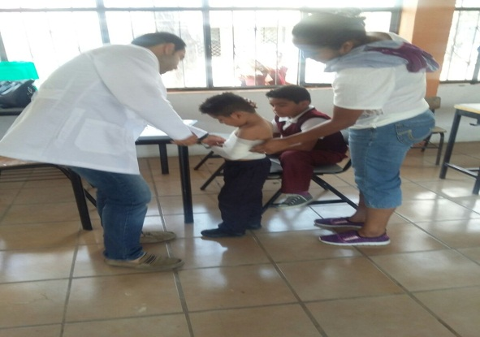
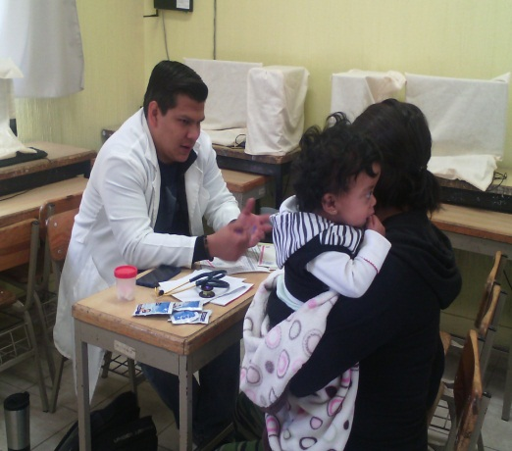

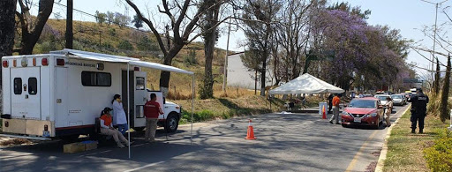

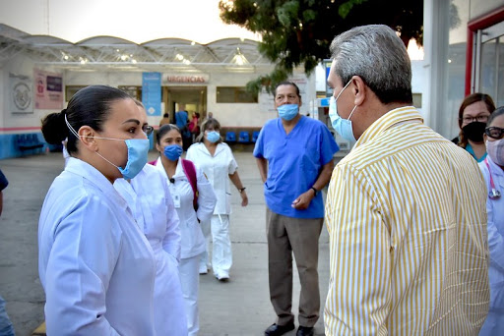

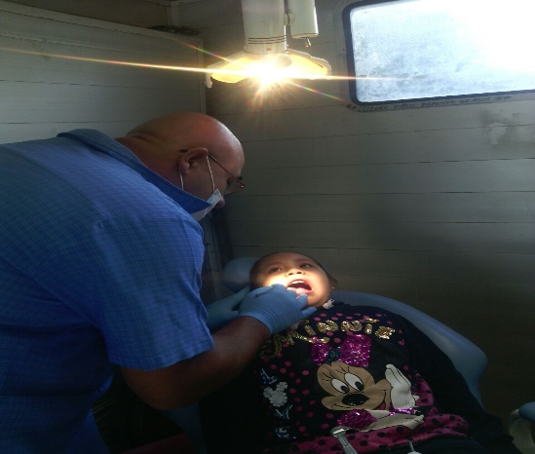
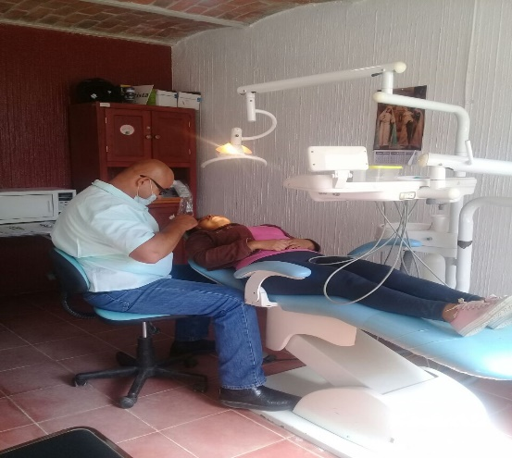

Por otra parte y de acuerdo con las líneas de acción planteadas en el Plan Municipal de Desarrollo y Gobernanza 2018-2021 se continuó ofreciendo la atención médica dental, sin costo de recuperación, habiendo otorgado 2,475 consultas mismas que se pormenorizan en el siguiente cuadro.
CONSULTA DENTAL
MES | ADULTOS | INFANTIL
octubre | 512 | 52
noviembre | 485 | 37
diciembre | 467 | 99
enero | 500 | 48
febrero | 300 | 69
marzo | 250 | 200
abril | 50 | 23
mayo | 30 | 24
junio | 24 | 2
julio | 30 | 1
agosto | 28 | 3
septiembre | 24 | 9
TOTAL | 2,700 | 567

Promover programas de educación para la salud que inculquen, desde la infancia, una sólida conciencia de la importancia de la salud, enfatizando la nutrición, los hábitos de higiene, la lucha contra las adicciones y la integridad personal.
En coordinación con el “Centro de Organización Municipal para la Prevención del SIDA” (COMUSIDA Zapotlán), Promotores de Salud Municipal y Direcciones de educación media superior de la Secundaria Benito Juárez, Preparatoria de la Universidad de Guadalajara, el CEBETIS 226, se impulsó la realización de 36 cursos y talleres con altos contenidos de información preventiva en temas de salud e higiene, salud sexual, lucha contra las adicciones y el cuidado de la integridad personal, con una asistencia de más de 1,620 jóvenes en consideración a los altos índices de población estudiantil zapotlanese que fueron puntualizados en el diagnóstico del apartado de educación del Plan Municipal de Desarrollo y Gobernanza 2018-2021. Señalando que por efectos de la pandemia causada por el COVID-2019, las mismas fueron suspendidas y serán retomadas hasta la reapertura de la asistencia presencial en las escuelas.
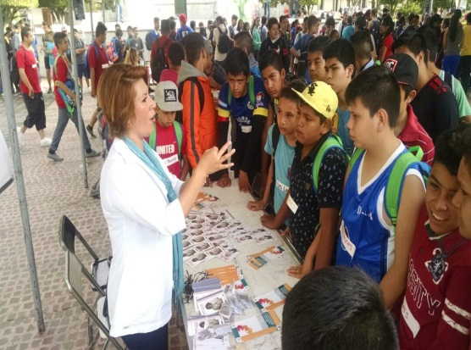
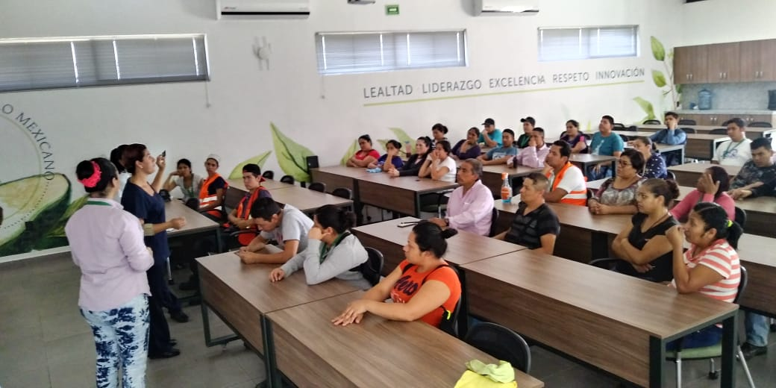

Activación física para mantener la salud de los zapotlenses.
Mediante la vinculación con el área de Promotoría Deportiva Municipal, fueron impartidos durante los meses de Octubre de 2019 a Marzo del 2020 cursos y talleres de activación física, con altos contenidos en la prevención de enfermedades relacionadas con el síndrome metabólico, importancia de la activación física y nutrición, con la finalidad de concientizar a la población de la importancia de generar hábitos saludables que generen una esperanza de vida más alta, disminuyendo el riesgo de enfermedades. Los cursos y talleres tuvieron lugar en los más de 20 espacios públicos deportivos que han venido a coadyuvar en el fomento de hábitos saludables dirigidos a la población abierta.

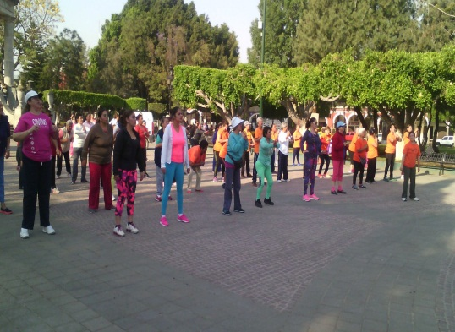
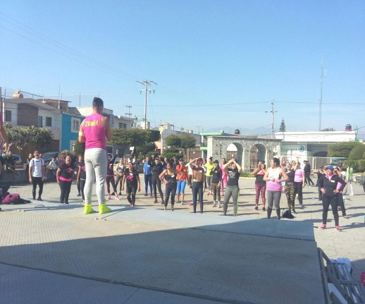

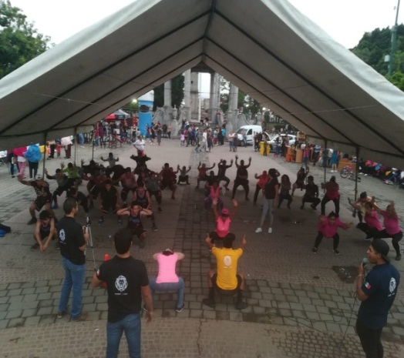
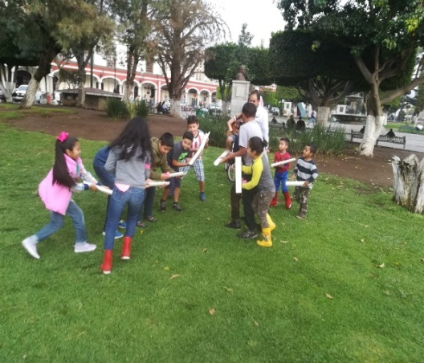
Entre los espacios públicos que más destacaron con la asistencia fueron el Jardín 5 de Mayo, Parque Ecológico las Peñas, Estadio Olímpico, Centro Deportivo Comunitario el Triángulo, Jardines de Zapotlán, Jardín Hidalgo, Colonia Revolución y Bugambilias de diversas Colonias de las zonas urbanas de la cabecera municipal y las Delegaciones de la localidad, segmentados de acuerdo al siguiente cuadro que se despliega, otorgando el apoyo a un total de 3,650 personas:

Impulso de programas de prevención de enfermedades no trasmisibles: detección de glucosa y colesterol fuera de rango, así como las pruebas Papanicolaou, prostáticas, colposcopías, mastografías para la población más vulnerable en la prevención de cáncer.

Durante este segundo año de gobierno como fue proyectado en las líneas de acción del Plan Municipal de Desarrollo y Gobernanza 2018-202021, fueron llevadas a cabo 9 campañas para fortalecer la prevención de enfermedades crónico degenerativas entre las que desatacan la Diabetes Mellitus, Síndrome metabólico e hipertensión, cáncer (próstata mama, cérvix, papiloma humano) en la que fueron atendidos 1,053 pacientes femeninas y 287 masculinos en coordinación con Secretaría de Salud del Estado de Jalisco y el Centro Universitarios del Sur de la Universidad de Guadalajara, suspendiéndose las mismas por el motivo de la pandemia del COVID-19.

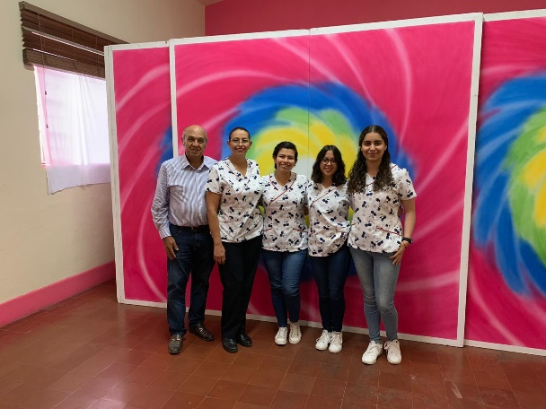
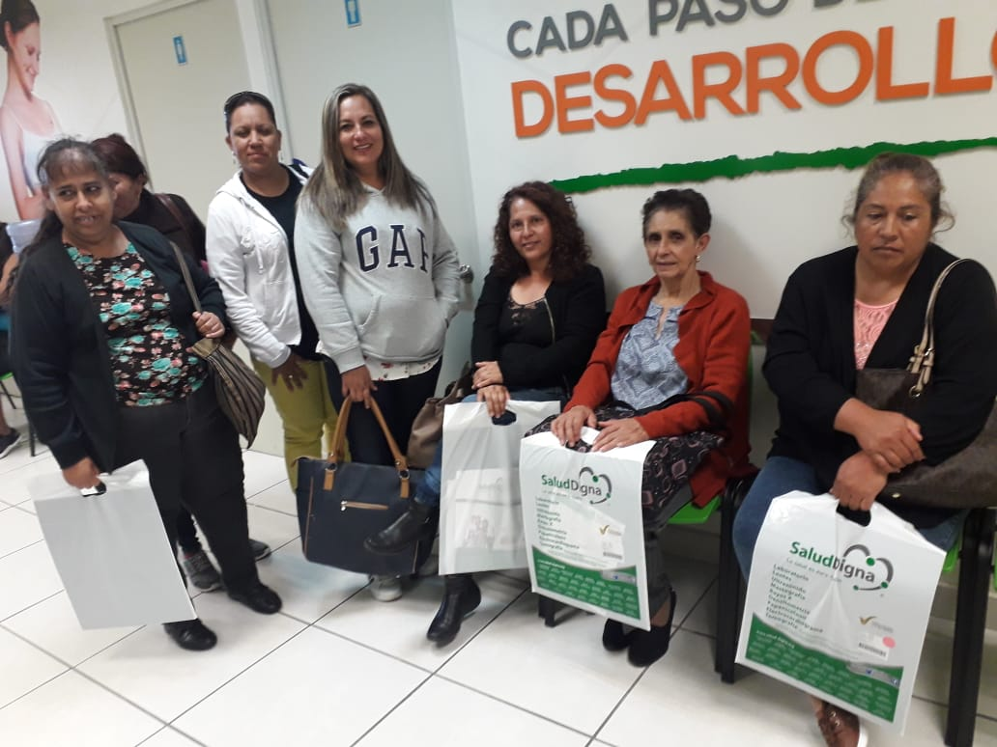

Coordinación para la sanitización en Zapotlán el Grande.
Como se expresó en la parte introductoria de este apartado, en un hecho sin precedente, al inicio de 2020, fue decretada la emergencia nacional por la pandemia causada por el CIVID-19 que también viniera afectar las actividades económicas sociales y culturales en Zapotlán el Grande. En el contexto anterior y mediante la vinculación con el área de Protección Civil y Bomberos y la cooperación de empresarios, fueron generadas 8 megazanitizaciones en la cabecera municipal Ciudad Guzmán, para combatir la propagación del virus al interior de los cuatro sectores de la ciudad.

